J’expérimente : ça tourne au vinaigre
Si j’ajoute de plus en plus d’eau à du vinaigre, va-t-il devenir moins acide ?
Mais le pH, il va aussi diminuer ou augmenter ?
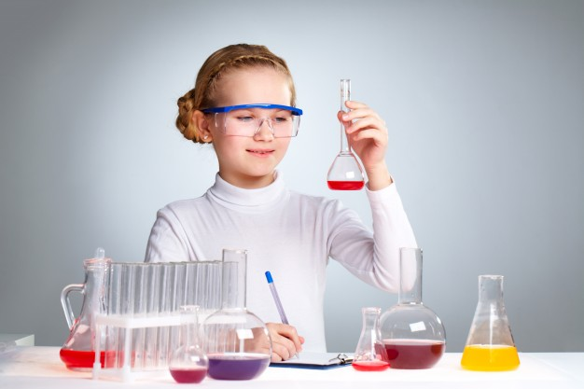

A moins que ça ne change rien car il y aura toujours la même quantité de vinaigre ?
Et si le pH augmente, il finira peut-être par atteindre 14 ?

Cette apprentie chimiste semble un peu perdue… Et vous, seriez-vous capable de répondre à toutes ses questions ? Notez vos réponses sur le cahier.

Compétence « Je pratique une démarche scientifique »
 | débutant | apprenti | confirmé | expert
Observation conclusion | Je fais des observations à partir des expériences réalisées | Je fais des observations des expériences et je tire une conclusion | J’argumente la conclusion que j’ai pu tirer des observations effectuées | Je généralise ma conclusion à d’autres faits d’observation et je détermine les limites de mes résultats

J’expérimente : ça tourne au vinaigre
Si j’ajoute de plus en plus d’eau à du vinaigre, va-t-il devenir moins acide ?
Mais le pH, il va aussi diminuer ou augmenter ?

A moins que ça ne change rien car il y aura toujours la même quantité de vinaigre ?
Et si le pH augmente, il finira peut-être par atteindre 14 ?

Cette apprentie chimiste semble un peu perdue… Et vous, seriez-vous capable de répondre à toutes ses questions ? Notez vos réponses sur le cahier.

Compétence « Je pratique une démarche scientifique »
 | débutant | apprenti | confirmé | expert
Observation conclusion | Je fais des observations à partir des expériences réalisées | Je fais des observations des expériences et je tire une conclusion | J’argumente la conclusion que j’ai pu tirer des observations effectuées | Je généralise ma conclusion à d’autres faits d’observation et je détermine les limites de mes résultats
J’expérimente : ça tourne au vinaigre
Si j’ajoute de plus en plus d’eau à du vinaigre, va-t-il devenir moins acide ?
Mais le pH, il va aussi diminuer ou augmenter ?

A moins que ça ne change rien car il y aura toujours la même quantité de vinaigre ?
Et si le pH augmente, il finira peut-être par atteindre 14 ?

Cette apprentie chimiste semble un peu perdue… Et vous, seriez-vous capable de répondre à toutes ses questions ? Notez vos réponses sur le cahier.

Compétence « Je pratique une démarche scientifique »
 | débutant | apprenti | confirmé | expert
Observation conclusion | Je fais des observations à partir des expériences réalisées | Je fais des observations des expériences et je tire une conclusion | J’argumente la conclusion que j’ai pu tirer des observations effectuées | Je généralise ma conclusion à d’autres faits d’observation et je détermine les limites de mes résultats

J’expérimente : ça tourne au vinaigre
Si j’ajoute de plus en plus d’eau à du vinaigre, va-t-il devenir moins acide ?
Mais le pH, il va aussi diminuer ou augmenter ?

A moins que ça ne change rien car il y aura toujours la même quantité de vinaigre ?
Et si le pH augmente, il finira peut-être par atteindre 14 ?

Cette apprentie chimiste semble un peu perdue… Et vous, seriez-vous capable de répondre à toutes ses questions ? Notez vos réponses sur le cahier.

Compétence « Je pratique une démarche scientifique »
 | débutant | apprenti | confirmé | expert
Observation conclusion | Je fais des observations à partir des expériences réalisées | Je fais des observations des expériences et je tire une conclusion | J’argumente la conclusion que j’ai pu tirer des observations effectuées | Je généralise ma conclusion à d’autres faits d’observation et je détermine les limites de mes résultats

